**Fin de monde et quelques gouttes d’eau**

**Partie # 1 (Si la terre cessait de tourner sur elle-même !!!)**

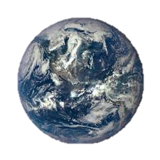

**Il suffit de convertir en notation scientifique**

**Présentement**

Le soleil est impitoyable à 144 000 000 km de la Terre (en mètres)

Le système solaire s’est formé il y a 4,5 milliards d’année (en années)

La vitesse de rotation est de 1600 km/h à l’équateur (en mètres par seconde)

La terre ralentit de 0,00002 sec par année (en seconde par seconde)

Les journées durent 24 heures (en heures)

**Si la Terre cessait de tourner**

Un scénario de 5 ans proposé dans le film (en années)

Les nuits dureraient 183 jours (en minutes)

La température serait -80° C lors des longues nuits (en °C)

Des milliards de km³ d’eau seraient en mouvement vers les pôles (en litres)

La probabilité de survie serait de 0,000 005 % (sans le symbole de pourcentage)

**Partie # 2 (Le défi des Gogols)**

